基于DM368+XC6SLX25（FPGA）的可视对讲报警器的硬件底层驱动开发需求说明

1、视频源为CVBS信号经TVP5150编码给DM368完成视频信号的采集工作，DM368可以通过以太网发送H264编码的视频流，走RTSP协议。报警器内部无视频显示功能，视频流传输为单向。
2、DM368中通过以太网收发44.1K/16bit wav格式的单声道音频流。
3、声卡TLV320AIC23B通过I2S总线与FPGA通信；FPGA通过EMIF总线再与DM368进行通信；最终DM368可以通过以太网完成音频流和视频流的传输。
4、语音听讲功能通过声卡完成，要求为语音对讲全双工模式。
5、FPGA外扩按键及指示灯（IO口），DM368的应用程序可以检测按键及控制指示灯。三个指示灯通过MBI5039驱动。
6、DM368通过MII总线连接至交换机芯片BCM53101E的PHY模式；以太网的传输功能。
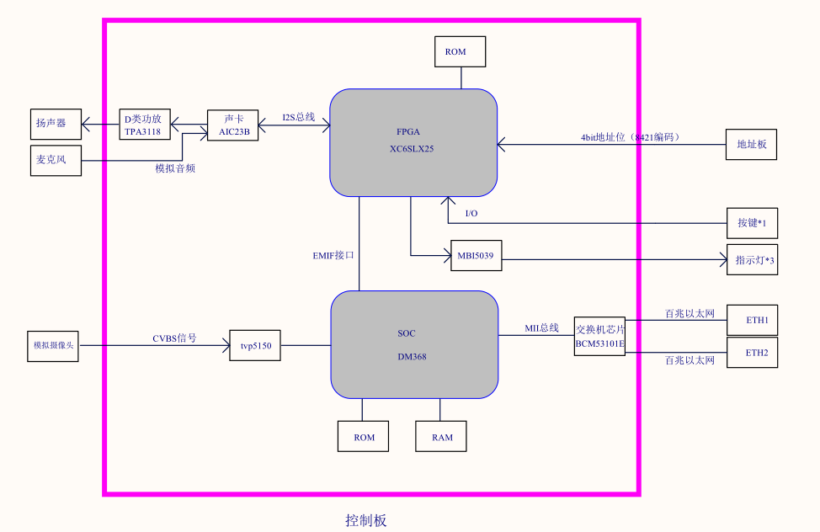
原理框图

